OBEC HRÁDEK

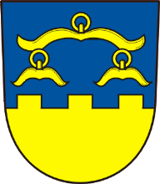

Hodnotící zpráva realizace místní Agendy 21 za rok 2018

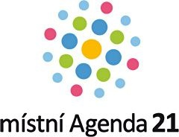

- Místní Agenda 21
Místní Agenda 21 je mezinárodní program 21. století rozvoje obcí a regionů, zakotvený v dokumentu OSN – Agenda 21, k jehož naplňování se zavázaly desítky států včetně České republiky.
Místní Agenda 21 usiluje o vyvážené prosazování tří principů udržitelného rozvoje (hospodářský rozvoj, sociální požadavky a ochrana životního prostředí) na regionální úrovni. Zaměřuje se na místní rozvoj, podporuje ekologické aktivity obyvatel, společenský a kulturní život měst a obcí. Předpokladem pro naplňování cílů MA21 je spolupráce samosprávy, občanů a dalších místních subjektů.
Obec Hrádek se stala členem místní Agendy 21 v roce 2017. Hlavním cílem je pro nás zlepšování kvality života v obci a zapojení obyvatel do oblastí plánování a rozhodování.
Zavádění MA21 je postupné a nyní se obec nachází v kategorii D.

- Neformální pracovní skupina pro MA21
Robert Borski - starosta obce, Politik pro místní Agendu 21
Ing. Martin Byrtus - místostarosta obce, Koordinátor místní Agendy 21
Petr Dudys – člen rady obce
Ing. Dana Cieślarová – člen rady obec
Pavel Benek – člen SDH Hrádek

- Aktivity realizované v roce 2018 v rámci MA21
- Alej života - 7.4.2018
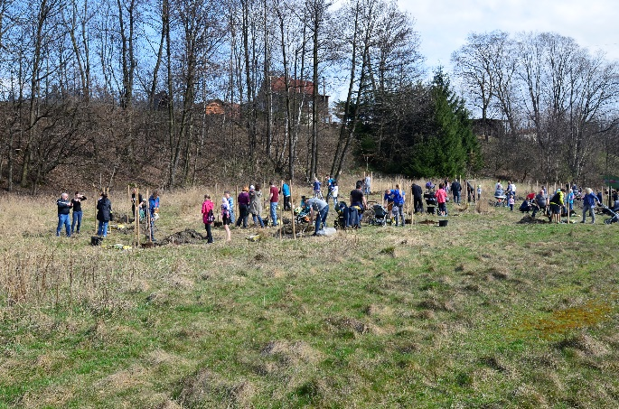
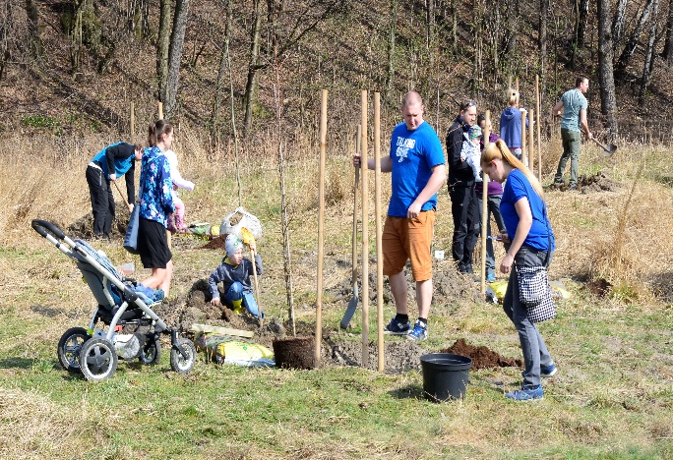
Alej života tvoří stromy, které rodinní příslušníci nově narozených dětí zasadili svému přírůstku. Strom symbolizuje jeho růst a vztah k rodnému domovu. V roce 2018 bylo zasazeno celkem 22 stromů.

- Běh Hrádkem – 7.4.2018
Jde o běžecký závod pro všechny věkové kategorie, který se díky své mnohaleté tradici těší i mezinárodní účasti.
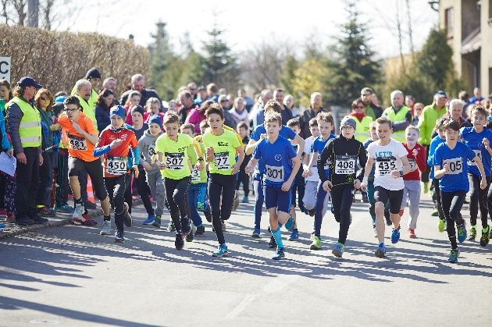
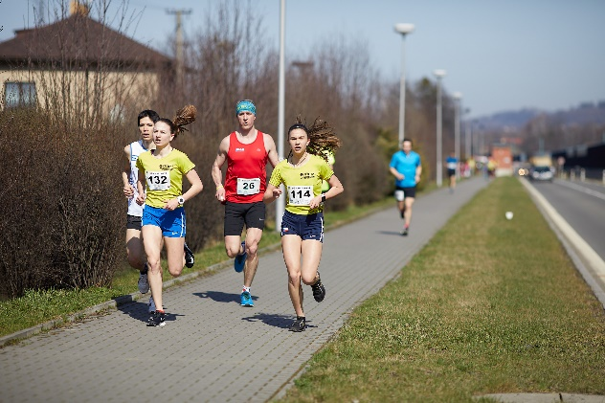

- Den dětí - 1.6.2018
Komunitní akce ku příležitosti Svátku dětí, tentokrát na téma "Večerníčky". Pro děti byly připraveny soutěžní disciplíny, za jejichž splnění dostali odměny. Akce byla doprovázena animační program a různými atrakcemi.
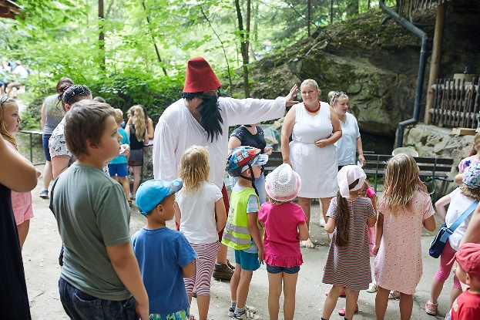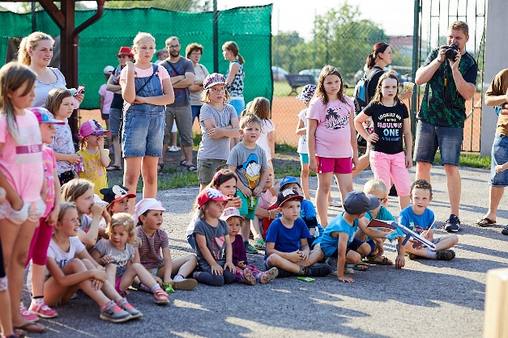

- Spartakiáda spolků – 22.9.2018
V roce 2018 se uskutečnil již 5. ročník zábavného sportovního odpoledne pod názvem Spartakiáda spolků, ve které proti sobě soutěžili družstva hrádeckých spolků a družstva složená z obcí z polského Skoczowa a slovenské obce Čierne. Celkem se akce zúčastnilo 120 soutěžících.
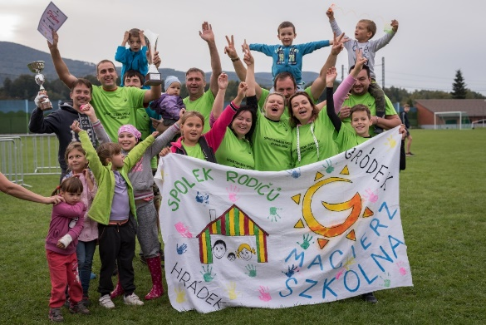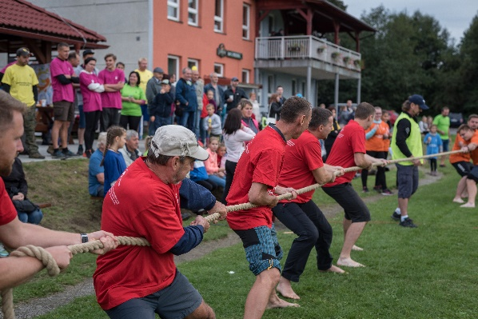
- Obecní Mikuláš – 5.12.2018
Tradiční obecní akce s moderovaným programem pro děti.
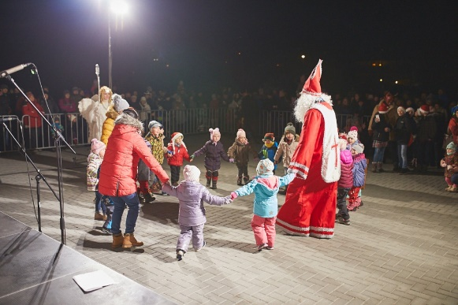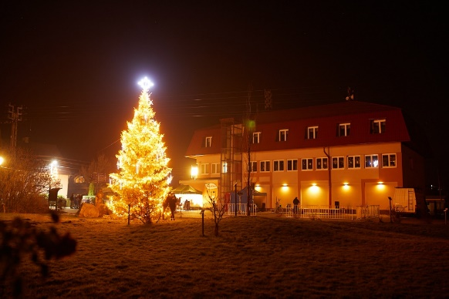

- Učení nás spojuje - organizace 8 odpoledních přednášek pro rodiče dětí 1. stupně zaměřených na problematiku výchovy a podpory učení a 2 odpoledních přednášek pro rodiče a ostatní příbuzenstvo předškolních dětí na téma Emoce a prožívání dětí. Cílem těchto vzdělávacích aktivit je především posílení rodičovských kompetencí formou podpory a rozvoje jak rodičů, tak jejich dětí. Pod odborným vedením je posilována autorita rodiče.

- Ostatní realizované obecní akce
Obec organizovala v roce 2018 další akce, které směřují ke zlepšení společenského a kulturní život v obci. Mezi tyto akce patří např. Bowlingový turnaj spolků, Den pro ženy, Setkání s jubilanty, Den Země – úklid Hrádku, Vítání občanků, Setkání s novými občany, Slavnosti Belka, Zájezd pro seniory, Bilanční beseda s občany, a další.

Obec se zúčastnila soutěže Vesnice roku. Dne 6.6.2018 do obce zavítala komise soutěže Vesnice roku Moravskoslezského kraje. V soutěži obec získala Modrou stuhu, ocenění za společenský život v obci. Ocenění klade důraz na komunitní život, péči o duchovní hodnoty obce v návaznosti na místní tradice.

Zpracovala: Bc. Lucie Cicvárková 22.7.2019
Schváleno Zastupitelstvem Obce Hrádek na zasedání č. 6 dne 21. 8.2019, č. usnesení 85/6/2019.

